洪 蓝 船 闸 运 行 方 案

（信息公开部分）

南京市航道事业发展中心
2022年1月

目 录
一、 船闸基本情况 - 1 -
二、 船闸开放时间 - 1 -
三、 船闸停止开放规定 - 2 -
四、 船舶调度 - 2 -
五、 船舶待闸位置及联系方式 - 6 -
六、 船舶过闸流程 - 6 -
七、 船闸养护停航安排 - 6 -
八、 船舶过闸收费标准 - 7 -
九、 信息公开平台及内容 - 8 -
十、 交通运输综合执法机构 - 9 -
十一、 监督检查机构 - 9 -
十二、 应急处置 - 9 -
十三、 附则 - 9 -
附图1 洪蓝船闸过闸平面布置图 - 10 -
附图2 洪蓝船闸船舶过闸流程图 - 11 -

为了规范船闸运行调度管理，保障船闸高效运行和船舶安全便捷通行，根据《中华人民共和国航道法》《江苏省水路交通运输条例》和交通运输部《通航建筑物管理办法》等有关规定，结合洪蓝船闸实际，编制并公布《洪蓝船闸运行方案》。

船闸基本情况
洪蓝船闸位于秦淮河流域与石臼湖流域分水岭南侧、秦淮河溧水石臼湖~江宁彭福段洪蓝街道马塘坝。洪蓝船闸为单线单级Ⅳ级船闸（兼顾1000吨级船型），纵轴线呈南北方向，闸室尺度为180m×18m×4m（长×宽×槛上水深）。洪蓝船闸承受双向水头作用，正向最大水头5.06m，反向最大水头4.13m。
洪蓝船闸上、下游引航道平面采用不对称式布置，船舶进出闸方式均为“直线进闸，曲线出闸”。上、下游引航道底宽50m、长度均为470m，其中，导航调顺段长120m，靠船段长300m，引航道过渡段长50m。上、下游引航道底高程（吴淞高程基面，下同）分别为1.85m和2.29m，最高通航水位分别为11.06m和10.13m，最低通航水位分别为5.35m和5.79m。上游引航道通航最小水深为3.50m、最大为9.21m；下游引航道通航最小水深为3.50m、最大为7.84m。
运行单位：洪蓝船闸管理所
联系电话：025-56218261

船闸开放时间
船闸24小时开放，8:30-17:00不间断放行，17:00-8:30安排工作人员值守，根据需要间断放行；待洪蓝船闸运行较为繁忙后，实施每天24小时连续开放。

船闸停止开放规定
遇有下列情形之一的，船闸停止开放：
（1）因防汛、泄洪、疫情防控等情况，有关防汛指挥、交通运输综合执法机构或其他上级部门依法要求停航的；
（2）遇有大风、大雾、暴雨、强雷电、地震、交通事故或者其他突发事件，可能危及船闸运行安全的；
（3）通航水域流量、水位等不符合运行条件的；
（4）按照运行方案进行养护或者应急抢修需要停航的；
（5）法律、法规、规章规定的停止开放的其他情形。

船舶调度

（一）船舶调度原则
安全第一、畅通有序、公平公开、分类管理、兼顾效率。

（二）船舶过闸申报
1、申报要求
船舶过闸前，船舶经营人应当持有合法有效船舶证书向船闸运行单位如实申报过闸信息，不得谎报、瞒报。对无船名船号、无船舶证书、无船籍港等“三无”船舶申报过闸的，洪蓝船闸管理所应当及时通知溧水区交通运输综合行政执法大队水运中队（以下称“水运中队”）依法处理。
2、申报信息
船舶过闸申报信息包括船名、船舶类型、船舶主尺度和最大平面尺度、吃水、水面以上高度、货种、实际载货（客）量、航次起讫点；载运危险货物的，还应当提供危险货物的名称、危险特性、包装等相关信息。
船舶过闸申报信息发生变更的，船舶经营人应当按照变更后的信息重新申报过闸。
3、申报方式与时间
（1）远程申报：采用便捷过闸APP申报过闸，00:00-24:00；
（2）现场申报：在船闸指定服务窗口申报过闸，8:30-17:00。
4、限制船舶尺度
根据目前船型和相关规定，按下表限制过闸船舶尺度。
通行方式  船舶尺度 |  | 常规尺度  可通行 | 超限船舶审核通过后可通行 |  | 极限尺度一律不得申报过闸
总长 | 单船 | 不超过45米 | 不超过52米 | 不超过58米 | 超过58米
 | 拖带船队 | 不超过360米 | 不超过360米 | 不超过400米 | 超过400米
船舶总宽 |  | 不超过10.8米 | 不超过10.8米 | 不超过10.8米 | 超过10.8米
装载吃水 |  | 不超过2.2米 | / | 不超过2.8米 | /
富余水深 |  | / | 大于0.3米 | 大于0.4米 | 小于0.3米
水线以上最大高度 |  | 不超过7米 | 不超过7米 | 不超过7米 | 超过7米
注：可通行船舶的尺度条件须同时满足。
常规尺度船舶可通行。超限船舶确需通过洪蓝船闸的，应当报水运中队批准，并采取必要的可靠的安全防护措施，事先征求洪蓝船闸管理所的意见，按照其指定的时间、航路和航速通过船闸；需要护航的，应当向水运中队提出护航申请。船舶超过极限尺度，一律不得申报过闸。
5、反馈方式：便捷过闸APP、电话或当场反馈。
6、反馈内容：船舶过闸登记号、预计过闸时间等。

（三）船舶过闸次序
以船舶到闸登记先后次序为原则安排过闸。
根据申报过闸船舶的类型、装载情况和是否优先过闸等情况，在船闸运行调度信息平台中分配调度队列，包括普通货轮、普通船队、优先货轮、优先船队、载运危险货物船舶等队列，然后统筹船闸交通运行状态、过闸秩序、公平与效率等因素，根据调度队列船舶主尺度合理安排船舶在闸室内的档位，确有必要的，可以按照闸室排档要求优化调度队列船舶次序。
相同类型的过闸船舶按照单队列进行调度排序。
不得安排危险货物船舶与客船、普通货船同一闸次通过。

（四）船舶优先过闸规定
按照《江苏省内河航道船舶优先过闸管理办法》（苏交规〔2020〕1号）规定的要求执行，符合以下条件的船舶可以申请优先过闸：抢险救灾船、军事运输船、重点急运物资船、鲜活货粮食和化肥运输船、载运危险货物船、客运船、公务船、集装箱船、清洁能源船舶、标准化顶推船队和拖带船队。优先过闸船舶应当按下列次序调度：抢险救灾船和军事运输船，客运船、公务船、危险货物船、集装箱船、重点急运物资船；其他优先过闸船舶应当在前款船舶过闸后按照申请的先后次序安排过闸。
按照《江苏省内河航道船舶过闸信用管理办法》（苏交规〔2021〕4号）规定，给予信用等级为AA和A级符合条件的船舶优先过闸激励。
符合优先过闸船舶的名称、货种、优先过闸理由等信息通过洪蓝船闸信息公开平台对社会主动进行公示。

（五）禁止船舶过闸规定
（1）未经登记、调度或者未如实申报过闸信息的；
（2）不能提供合法有效船舶证书的“三无”船舶；
（3）船体受损、设备故障等影响船闸运行安全的；
（4）未按规定足额缴纳过闸费的；
（5）不具备夜航能力夜间过闸的；
（6）最大平面尺度、吃水、水面以上高度等不符合船闸运行限定标准的；
（7）法律、法规、规章规定的禁止船舶过闸的其他情形。

（六）过闸船舶在闸区内注意事项
船舶经调度过闸时，应当遵守下列规定：
（1）经调度后应当进入指定档位停靠；
（2）不得擅自在闸室、闸口或者引航道内滞留；
（3）保持船舶标志标识清晰可辨，不得故意遮挡；
（4）不得进行洗（清）舱作业；
（5）不得丢弃物品、倾倒垃圾、排放油污或生活污水。
船舶在引航道内应当服从现场指挥，按照规定顺序进出闸，以安全航速谨慎行驶，并遵守下列规定：
（1）船员按照规定穿戴救生衣，做好值守；
（2）禁止追越或者并线行驶；
（3）进闸船舶避让出闸船舶；
（4）船队禁止用非拖轮拖带船舶。
船舶在闸室内应当遵守下列规定：
（1）船舶以安全航速谨慎移泊，按照指定的档位停靠，不得超越安全界限标志；
（2）船舶应当系好满足安全要求的缆绳；
（3）不得在闸室内上下人员、装卸货物、水上加油、维修船舶等，特殊情况除外；
（4）进出闸室时不得抛锚、拖锚、碰撞闸门；
（5）不得从事烧焊等明火作业、燃放鞭炮、敲凿或者进行其他可能影响船闸安全的行为；
（6）不得有法律、法规、规章规定的其他禁止行为。

船舶待闸位置及联系方式

（一）船舶待闸位置
洪蓝船闸上游船舶待闸停泊区布置在周前村桥至洪蓝服务区航段右岸，其中普通货船停泊区岸线长约600m，危险品船停泊区约120m；下游船舶待闸停泊区布置在马塘坝桥至老明公路桥航段左岸，其中普通货船停泊区岸线长约250m，危险品船停泊区约120m。详见附图1。

（二）船舶待闸通讯
电话025-56218261、便捷过闸APP、现场广播等。

船舶过闸流程
详见附图2。

船闸养护停航安排

（一）例行养护停航安排
（1）引航道断面测量，每年1次，测量期不停航；
（2）引航道护岸、靠船墩等水工建筑物变形观测，每年1次，测量期不停航；
（3）闸阀门、启闭机械、电气设备等定期保养不停航，安排在空闲时段进行；
（4）闸阀门及止水、轨道及运转件等专业保养，每季度一次；闸阀门水下检查，每半年一次，阀门吊检每年一次。需要安排停航的，将根据船舶通行、水位、保养周期要求综合考虑，每次不超过24小时。

（二）专项养护停航安排
洪蓝船闸大修时间将根据船闸实际运行情况，尽可能安排在运输淡季或者枯水期进行，提前制定养护停航方案。协同有关水上执法机构进行流量管制，制定船舶绕行方案，并提前公告，尽可能减少对航道通行的影响。
洪蓝船闸一类大修周期一般为十年或运行十五万闸次以上，工期一般控制在三十五天以内，特殊情况需要延长工期时，需报省港航事业发展机构批准同意。
洪蓝船闸二类大修根据航运发展、船闸安全技术状况、繁忙程度和使用年限等综合因素确定，二类大修的工期应当控制在十二个月以内。

（三）应急抢通停航安排
洪蓝船闸应急抢通主要包括闸阀门、启闭机械、电气设备等的检测、修复、清障，以及大型设备的更新和资金规模较大的养护工程，需要停航时参照大修停航进行安排。

船舶过闸收费标准
根据《省发展改革委省财政厅关于核定前黄船闸、洪蓝船闸船舶过闸费收费标准的通知》（苏发改收费发〔2021〕1072号），洪蓝船闸过闸费征收标准为：
（1）各类船舶不分空载和重载船舶，均按照船舶证书核定的总吨位收费；排筏和其他浮运物体，按照立方米收费。无船舶证书或者船证不符的，参照同类船舶的总吨位收费。具体收费标准为：拖轮、货轮及其他机动船1.0元/次·总吨位；驳船及其他非机动船0.8元/次·总吨位；排筏及其他浮运物收费标准0.4元/次·立方米。
（2）对装载货物后船舶吃水超过核定载重吨，或者装载货物超过船舶长度、宽度的，根据超载、超长、超宽的程度，在正常收费基础上加收幅度不得高于50%。
（3）船舶过闸费优惠政策执行《江苏省关于进一步降低物流成本的实施方案》（苏发改经贸发〔2020〕1227号）等文件规定，船舶过闸费在现有收费标准基础上给予20%的优惠，集装箱货运船舶免收过闸费。优惠后收费标准为：拖轮、货轮及其他机动船0.8元／次·总吨位，驳船及其他非机动船0.64元／次·总吨位，排筏及其他浮运物体0.32元／次·立方米。
收费依据和标准如有调整，将在信息公开平台进行公布。

信息公开平台及内容

（一）信息公开平台
（1）船闸服务大厅公告栏；
（2）便捷过闸APP；
（3）交通运输部门相关网站。

（二）信息公开内容
（1）水情信息；
（2）船闸运行条件、开放时间、调度规则、船舶过闸收费标准、信息公开与社会监督等具体内容；
（3）实时船舶过闸信息，包括待闸船舶数量、待闸船舶排序、船舶过闸计划、优先过闸船舶信息、具体停航安排等；
（4）其他需要公开的内容。

交通运输综合执法机构
南京市交通运输综合行政执法监督局五支队指挥大队：025-89608329
南京市溧水区交通综合行政执法大队水运中队：025-57214464

监督检查机构
南京市航道事业发展中心：025-86274906。

应急处置
（一）发生船舶失火、船舶碰撞、船员落水、船闸范围内沉船等紧急情况时，船员应及时报警并组织自救。水上遇险报警电话：12395。
（二）洪蓝船闸应急处置工作遵循“快速反应、先期处置、统一指挥、协调作战”的原则，建立反应迅速、运转高效、保障有力的船闸应急工作机构，不断提高现场应急处置和救援能力；
（三）超出洪蓝船闸应急处置能力时，及时向上级部门报告，在市航道事业发展中心领导下开展应急处置工作，做到早发现、早报告、早处置。

附则
若运行方案编制依据的法律法规规章发生变化时，将从其规定，并在信息公开平台进行公布。

附图1 洪蓝船闸过闸平面布置图

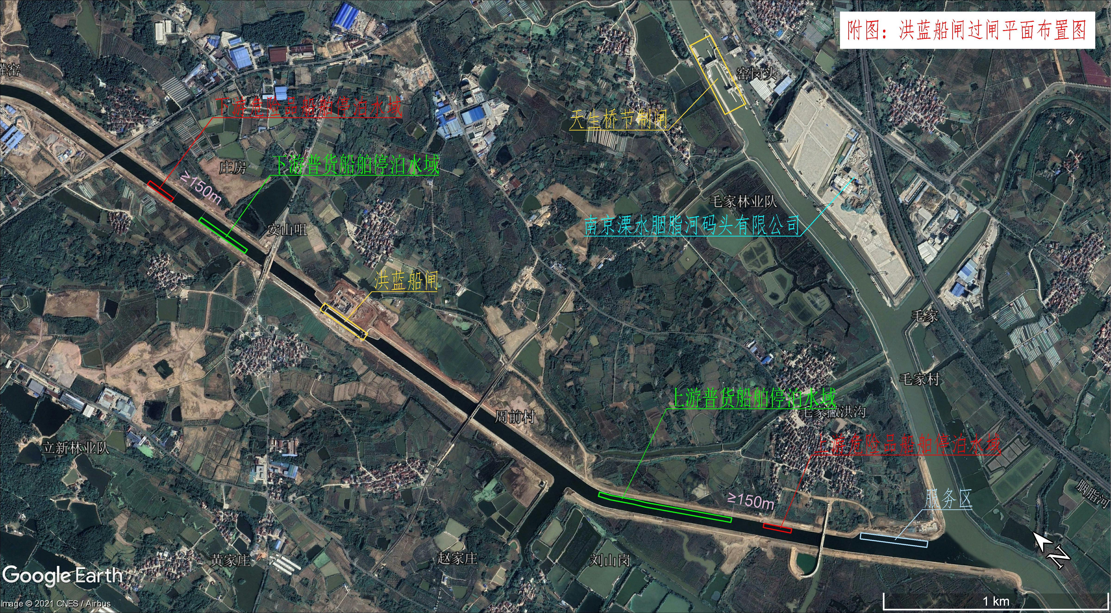

附图2 洪蓝船闸船舶过闸流程图

